École de technologie supérieure Eric Thé
INF-147 Travail Pratique #1 Remise: semaine 9
Les variables structurées et gestion d'une pile Travail en équipe
1 OBJECTIFS :
Ce programme sert d'introduction aux variables structurées et à la manipulation de fichiers textes. La réalisation de ce programme permettra également de mettre en pratique les notions de création d'une librairie de fonctions ainsi que les notions d’utilisation d’une structure de données « pile », présentée sous forme d’une librairie.
2 DESCRIPTION DU PROBLÈME : Le calcul de l'enveloppe convexe
L'enveloppe convexe d'un ensemble de points en deux dimensions est le plus petit ensemble convexe qui les contient tous. C'est un polyèdre dont les sommets sont des points de l'ensemble. Le calcul de l'enveloppe convexe consiste à calculer une représentation compacte de l'enveloppe. L’analogie avec un gros élastique entourant les points dans le plan est souvent utilisé pour visualiser son enveloppe convexe :
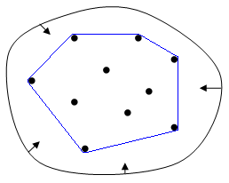 | Figure 1 : Analogie d’un élastique entourant des points dans le plan, l'enveloppe convexe est la région délimitée par la ligne bleue.  L’enveloppe convexe contient 6 points et les 4 autres points de l’ensemble se trouvent à l’intérieur.
C'est un problème ayant de nombreuses applications, par exemple en analyse de forme et reconnaissance de formes, et qui est central en géométrie algorithmique.
3 LA STRUCTURE DE DONNÉES UTILISÉE :
Tous les points de notre plan seront maintenus avec un type structuré « t_point » :
typedef struct {
int posx, posy; //coordonnées x, y du point dans le plan
double rad; //angle polaire relatif au point minimal
double dist; //la distance relative au point minimal
int position; //position-tableau du point suite au tri
} t_point;
Ce type « t_point » sera utile pour envoyer et recevoir des points du plan en référence (i.e. « t_point * ») ou pour conserver l’ensemble des points dans un tableau (i.e. « t_point [] »). Le programme offrira deux modes différents pour obtenir les points du plan : 1) mode aléatoire – tous les points sont générés aléatoirement, 2) mode fichier – toutes les coordonnées des points sont lues à partir d’un fichier-texte externe.
4 PREMIÈRE MANDAT : Ordonner les points selon leurs coordonnées polaires
Plutôt que d’essayer d’ordonner les points selon leurs coordonnées X et/ou Y, nous allons les ordonner selon leurs coordonnées polaires relatives à un point minimal de l’ensemble, dans le sens de rotation anti-horaire.
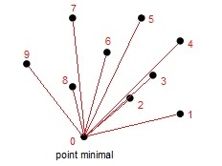 | Revoici les 10 points de la Figure 1, ordonnées selon leur coordonnées polaires relatif au point #0 (le point minimal).
Voici la liste des fonctions nécessaires à implémenter pour cette étape initiale :
double distance(t_point * pA, t_point * pB);
Retourne la distance Euclidienne entre les points pA et pB.
En deux dimensions, pour deux points A(x₁, y₁) et B(x₂, y₂), la formule à appliquer est :
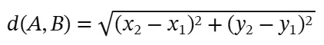
double prod_vectoriel(t_point * p0, t_point * p1, t_point * p2);
Retourne le produit vectoriel des deux vecteurs formés par v1 = p1 - p0 et v2 = p2 - p0.
Le produit vectoriel v1 X v2 est donné par le déterminant d’une matrice 2 x 2 :
Rappel : 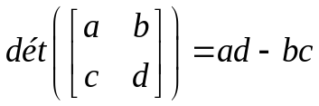
Où : a = (x₁ – x₀), b = (x₂ – x₀), c = (y₁ – y₀) et d = (y₂ – y₀),
double coord_polaire(t_point * pA, t_point * pB, t_point * h_ref);
Reçoit deux points pA et pB ainsi qu’un point de référence gauche-droite h_ref. La fonction calcule et retourne l’angle polaire du vecteur pA - pB relatif à l’axe horizontal. Le point de référence h_ref sera toujours à la verticale du point pA et sert à déterminer si l’angle polaire σ est un angle aigu (< 90°) ou obtus (> 90°).
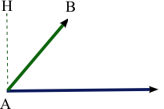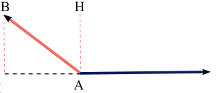
σ
σ
σ = angle aigu (< 90°) σ = angle obtus (> 90°)
On devra donc calculer l’angle polaire σ absolu avec la fonction « asin() » et ensuite, si le point pB se trouve à la gauche de l’axe pA – h_ref, modifier l’angle calculé pour obtenir son équivalent > 90° (sinon avec « asin() » les 2 angles illustrés sont == 45°).
Les étapes du calcul sont donc les suivantes :
1 – dist = distance entre pA et pB;
2 – angle = asin( (pB.posy – pA.posy) / dist ); //l’angle en radians (inclure <math.h>)
3 – produit = produit vectoriel des points pA, h_ref, pB;
- Si le produit vectoriel est positif, l'angle polaire calculé est aigu (< 90°).
- Si le produit vectoriel est négatif, l'angle polaire calculé est obtus (> 90°). On doit donc ajouter (2 x (π/2 – angle)) à l’angle calculé pour obtenir son angle équivalent > 90°.
- Si le produit vectoriel est 0.0, le vecteur pA - pB est vertical (= 90° exactement).
Ajoutez aussi la fonction aléatoire suivante à votre programme :
int alea(int min, int max){ //retourne un entier aléatoire dans [min, max]
return (rand() % (max - min + 1) + min);
}
Les 5 fonctions suivantes vont maintenant agir sur un tableau de plusieurs « t_point » :
void init_tab_alea(t_point tab_pts[], int taille, int maxx, int maxy);
Initialise tous les points du tableau avec coordonnées aléatoires entre [1, maxx] pour le X et entre [1, maxy] pour le Y. Note: 2 points ne peuvent PAS avoir le même posy.
int trouver_pt_minimal(const t_point tab_pts[], int taille);
Trouve et retourne l’indice du point minimal de départ dans le tableau tab_pts[ ]. Le point minimal est celui avec la plus petite coordonnée posy. En cas d’égalité entre deux points, on choisira le point avec le plus petit posx (celui le plus à gauche).
t_point placer_pt_reference(t_point tab_pts[], int pos_min);
Reçoit le tableau de points et l’indice du point minimal, trouvé grâce à la fonction précédente. On permute le point minimal avec le point de la case [0] du tableau. On initialise ensuite un nouveau « t_point » avec les coordonnées posx, posy égales à {tab_pts[0].posx, 800} pour ainsi créer le point de référence horizontal.
La fonction retourne ce point de référence ainsi crée.
void calcul_coord_polaires(t_point tab_pts[], int taille, t_point * ref);
Cette fonction reçoit le tableau de points, sa taille et le point de référence horizontal crée par la fonction précédente. Pour chacun des points du tableau, à partir du deuxième, on calcule son angle polaire (le champ « .rad ») relatif au point minimal du tableau (dans la case [0]). Le point « ref » reçu sera le point le point de référence horizontal à utiliser lors du calcul de l’angle polaire. On calculera également la distance de chaque point relatif au point minimal du tableau (le champ « .dist »).
void trier_pts(t_point tab_pts[], int taille);
Fonction qui effectue un tri des points en ordre croissant de leurs angles polaires (le point minimal doit rester dans sa case [0]). S’il y a égalité entre deux points au niveau de leurs angles polaires, celui avec la plus courte distance sera placé devant l’autre.
Votre premier mandat :
Voici maintenant le premier « main() » à implémenter pour tester la première étape :
Constante : #define TAILLE 20 //détermine le nombre de points
Variables : t_point tab_pts[TAILLE], h_ref;
int pos_pt_min; //position du point minimal dans le tableau
- srand(time(NULL)); //initialise le générateur “rand()” (on doit inclure <time.h>)
- Initialiser le tableau des points de façon aléatoire, avec maxx = 1400, maxy = 800.
- Trouver la position du point minimal.
- Permuter le point minimal à la case [0] et obtenir le point de référence « h_ref ».
- Calculer tous les angles polaires des points et ensuite trier le tableau.
- Avec l’espion, vérifier si tous les points sont bien ordonnés selon leurs angles polaires.
5 DEUXIÈME MANDAT : Ajouts au projet pour trouver l’enveloppe convexe
Préliminaires : Utilisation de modules dans le projet
Premièrement, vous devez créer un nouveau module « tab_points » avec les fonctions que vous avez développées pour la première étape du programme. Le fichier-interface « tab_points.h » du module doit contenir la définition du type « t_point » ainsi que toutes les déclarations (prototypes) des fonctions publiques de la Section 4.
Les fonctions seront définies dans le fichier-implémentation « tab_points.cpp ».
Note : les sous-fonctions telles que « alea() », la fonction de permutation et la sous-fonction de validation de la présence d’une coordonnée « posy » dans le tableau ne devraient PAS être déclarées publiquement dans ce module (elles seront « static ») !
5.1 UTILISATION D’UN TABLEAU DYNAMIQUE DE POINTS :
Une fois que votre programme sera jugé comme étant fonctionnel, vous pouvez maintenant modifier la déclaration du tableau des points pour la remplacer par un pointeur : t_point *tab_pts = NULL;
Vous devez ensuite ajouter le code nécessaire pour allouer l’espace mémoire dynamique pour TAILLE points qui sera affecté au pointeur « tab_pts ». Validez cette allocation dynamique avec un « assert()». Faites le « free() » à la fin du main().
Note: il n’y aura aucune modifications à faire aux fonctions du module « tab_points ».
5.2 LE MODULE D’AFFICHAGE :
Un module d’affichage vous est donné avec cet énoncé. Vous devez utiliser les fonctions de ce module pour permettre d’afficher les points et éventuellement l’enveloppe convexe des points. Ce module nécessite l’ajout de la librairie « winBGIm » fournie avec ce travail. Les fonctions « mode_graphique(), fermer_mode_graph() » permettent d’ouvrir et de fermer la fenêtre d’affichage graphique. Vous utiliserez ensuite « dessiner_pt() » pour afficher les points et « dessiner_lig() » pour faire des lignes.
Dans votre fichier principal (celui avec votre « main() »), ajoutez la fonction suivante qui permettra de dessiner tous les points à l’écran :
void afficher_pts_en_ordre(t_point tab_pts[], int taille);
On parcourt le tableau des points « tab_pts[] » avec une boucle « for (i = …) ». Pour chaque point, copier la valeur du compteur « i » dans le champ « .position » du point. On affiche ce point à l’écran avec sa position comme « no » du point. On affiche ensuite une ligne reliant ce point au point-minimal (celui de la case [0]).
main() : dans le « main() », suite au tri des points, ajouter le code nécessaire pour ouvrir le mode graphique et afficher tous les points en ordre polaire, suivi d’une pause-écran.
5.3 AJOUT D’UNE PILE DE POSITIONS POUR MAINTENIR L’ENVELOPPE :
Les points qui formeront l’enveloppe convexe seront conservés dans une structure « pile » de points. Vous devez donc ajouter le module de gestion d’une pile présentée en classe. Voici la liste des modifications/ajouts à effectuer dans ce module :
- Ce module devra inclure votre module « tab_points » afin d’avoir accès au type « t_point ». Les éléments « t_element » de la pile seront donc des « t_points ».
- Dans le type-structuré « t_pile », utilisez plutôt un tableau dynamique de points.
Les 3 champs du type-structuré seront donc les suivants :
t_element * items; //tableau dynamique des éléments de la pile
int sommet; //position du sommet (top) de la pile, sera == -1 lorsque vide
int taille; //taille maximale du tableau dynamique des éléments
- La fonction-constructeur « init_pile() » doit donc allouer le tableau de la pile selon la « taille » reçue. La fonction retourne une copie de la pile vide ainsi crée :
t_pile init_pile(int taille);
- Vous aurez aussi besoin d’une fonction-destructeur dans laquelle on doit libérer cette allocation et remettre les autres champs de la pile à l’état vide :
void liberer_pile(t_pile * pile);
- En plus des fonctions-accesseurs telles que « get_nb_element() » et les fonctions d’ajout et de retrait « push(), pop() » vous devez y ajouter ces 2 autres fonctions :
int get_sommet(const t_pile * pile, t_element * elem);
Permet de récupérer une copie de l’élément qui est au sommet de la pile SANS modifier la pile. L’élément-sommet est récupéré dans la référence « *elem ». Retour de 1 en cas de succès, et de 0 sinon (la pile reçue est vide).
int get_suiv_sommet(const t_pile * pile, t_element * elem);
Permet de récupérer une copie de l’élément suivant du sommet de la pile SANS modifier la pile. L’élément est récupéré dans la référence « *elem ». Retour de 1 en cas de succès, et de 0 sinon (la pile reçue ne contient pas au moins 2 éléments).
Ex: Avec la pile de coordonnées suivante : ← sommet
2 | 89 | 48
1 | 52 | 20
0 | 25 | 14
le point-sommet est le point (89, 48)
et le suivant du sommet est (52, 20).
5.4 L’ALGORITHME DE PARCOURS DE GRAHAM :
Les 4 figures suivantes démontrent le fonctionnement du parcours de Graham :
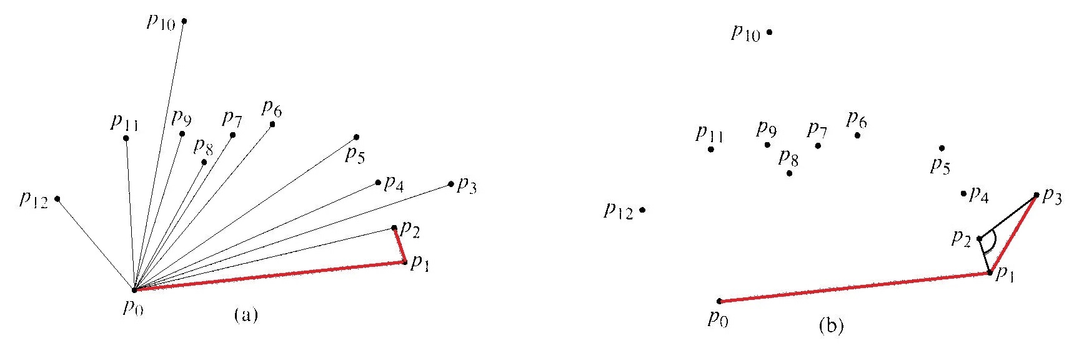
Enveloppe = p0 – p1 – p2
Enveloppe = p0 – p1 – p3

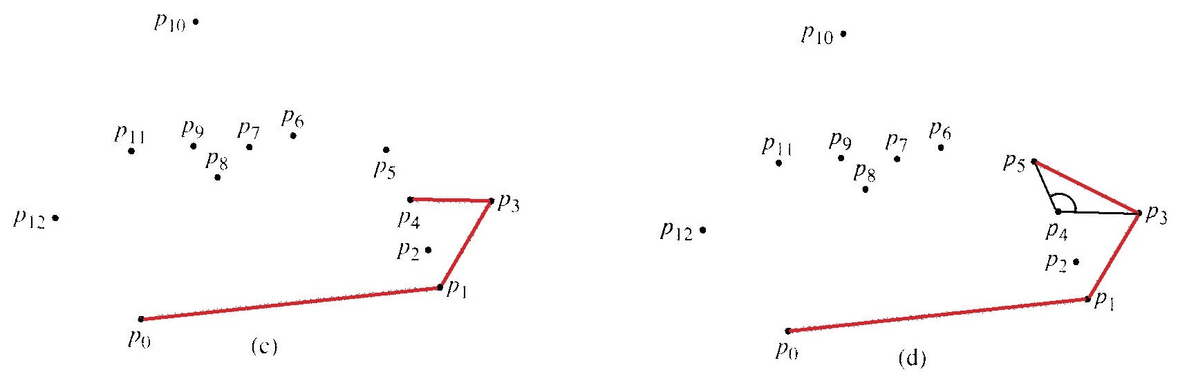
Enveloppe = p0 – p1 – p3 – p4
Enveloppe = p0 – p1 – p3 – p5

Figure (a) : Les points sont ordonnés en ordre polaire, dans le sens anti-horaire. On les affichent avec leur vecteur polaire vers le point minimal p0. On ajoute les trois premiers points p0, p1, p2 dans l’enveloppe-solution car ces trois points formeront toujours un virage vers la gauche dû à leur ordre polaire.
Figure (b) : On vérifie si le triplet de points suivant, p1 – p2 – p3, forment un virage vers la droite. C’est le cas ici, donc on retire p2 (le point au milieu du trio) de l’enveloppe-solution. On ajoutera ensuite p3 à la solution car le segment p0 → p1 → p3 forme un virage vers la gauche.
Figure (c) : On vérifie si le triplet de points suivant, p1 – p3 – p4, forment un virage vers la droite. C’est n’est pas le cas ici, donc nous ajoutons p4 à l’enveloppe.
Figure (d) : On vérifie si le triplet de points suivant, p3 – p4 – p5, forment un virage vers la droite. C’est le cas ici, donc on retire p4 (le point au milieu du trio) de l’enveloppe-solution. On ajoutera ensuite p5 à la solution car le segment p1 → p3 → p5 forme un virage vers la gauche.
Ceci est répété jusqu’à ce que le dernier point de la liste, celui le plus à gauche du point-minimal dans le sens polaire, est ajouté comme étant le dernier point qui ferme l’eveloppe convexe ainsi récolté. Dans notre implémentation, l’enveloppe-solution sera maitenue dans une pile de points « t_point » (il faudra inclure le module de la pile).
Pour savoir si un segment pA, pB, pC tourne vers la gauche ou la droite, si le produit vectoriel des vecteurs pB - pA et pC – pA est plus grand que 0, il tourne vers la droite.
Voici l’algorithme de parcours de Graham, à implémenter dans votre fichier principal :
int algo_Graham_scan(t_point tab_pts[], int nb_pts, t_pile *pile_Graham);
- Empiler le point-minimal p₀ dans la pile_Graham.
- Empiler le point p₁ dans la pile_Graham.
- Empiler le point p₂ dans la pile_Graham (ces 3 points forment le premier segment).
- Affichage : dessiner une ligne de p₀ à p₁ et de p₁ à p₂, suivi d’un délai-écran (eg. 300 msec.).
- Pour i = tous les points de p₃ à p_{NB-1} :
- Répéter :
- Récupérer une copie du point-sommet de la pile → pB
- Récupérer une copie du point suivant du sommet de la pile → pA
- Si (le segment pA – pB – p_{i} est un virage vers la droite) :
- Dépiler le point sommet (pB) de la pile_Graham (ce point n’est pas dans l’enveloppe).
- Affichage : effacer la ligne qui relie les points pA – pB, suivi d’un petit délai-écran.
- Fin Si
- Tant Que : le segment pA – pB – p_{i} est un virage vers la droite.
- Empiler le point suivant p_{i} dans la pile_Graham.
- Affichage : dessiner une ligne de pB à p_{i} , suivi d’un délai-écran
- Fin Pour
- Retourner le nombre d’éléments dans la pile_Graham.
5.5 AFFICHAGE DE LA SOLUTION :
La prochaine fonction à ajouter au fichier principal servira à afficher les segments qui forment l’enveloppe convexe en vidant la pile-solution compilée lors du parcours de Graham. Les numéros des points de l’enveloppe seront aussi affichés dans la console-texte (avec des « printf() »). La fonction reçoit la pile de Graham et ne retourne rien (void). Voici l’algorithme à utiliser pour cette fonction d’affichage :
- Console : afficher le nombre de points dans la pile reçue.
- Dépiler le point-sommet de la pile, p0. Gardez-en une copie dans une variable « pt_fin » car ce point est le dernier point de l’enveloppe dans le sens anti-horaire.
- Console : afficher le numéro de ce dernier point sur une nouvelle ligne-écran.
- Tant Qu’il reste des éléments dans la pile :
- Dépiler le prochain point, p1, et dessiner une ligne entre les points p0 et p1.
- Console : afficher le numéro du point p1.
- Transférez p0 ← p1.
- Fin Boucle
- Dessiner la dernière ligne du point p0 au « pt_fin » initial pour ainsi fermer l’enveloppe.
- Console : afficher le numéro du « pt_fin » pour compléter la séquence des points.
Mandat : suite à la pause-écran à la fin du « main() » de la section 5.2 ajouter le code necéssaire pour : 1 – nettoyer l’écran, 2 – redéssiner tous les points SANS dessiner leur vecteurs polaires, 3 – initialiser la pile-solution selon le nombre de points actuel, 4 – faire le parcours de Graham, 5 – afficher la pile-solution, suivi d’une pause-écran, 6 – fermer la fenêtre graphique afin de voir l’affichage des points de l’enveloppe dans la console.
N’oubliez pas de libérer la pile et le tableau des points avant de terminer le programme.
6 LE DEUXIÈME MODE AVEC UN FICHIER EXTERNE :
Une fois que votre programme sera jugé comme étant fonctionnel, vous allez implémenter un deuxième mode d’exécution où les points du plan seront lus à partir d’un fichier-texte externe. Ce nouveau mode necéssitera l’ajout d’un dernier module « interactions », dédié aux interactions avec l’usager et les fichiers externes.
Voici les trois fonctions à implémenter pour ce nouveau module :
int demander_mode(void); - On affiche un menu qui propose les deux choix de modes d’exécution; 1) mode aléatoire à 20 points, 2) mode à partir d’un fichier-texte. Le choix de l’utilisateur doit être validé. Une fois validé, la fonction retourne 1 ou 2.
FILE * choisir_fichier(void); - Permet de sélectionner un des fichiers-texte de points disponibles. On demande et on saisi le nom d’un fichier-texte. On tente ensuite d’ouvrir ce fichier en mode lecture. Si l’ouverture du fichier échoue, on affiche un message d’erreur et on doit relire un autre nom de fichier. Une fois qu’un fichier texte valide aura été ouvert, la fonction retourne le pointeur d’accès au fichier choisi.
t_point * lire_points(FILE *fichier, int *nb_pts); - Cette fonction a la tâche de lire tous les points du fichier reçu et de les retourner dans un tableau dynamique de points. La première ligne du fichier contient un entier indiquant le nombre de points à lire. Faites la lecture du nombre de points dans la référence « *nb_pts » et utilisez cette valeur pour faire l’allocation d’un tableau dynamique de « *nb_pts » points. Ensuite, avec une boucle, lire les coordonnées « posx, posy » de chaque point du tableau, ligne par ligne. Mettez leur champ « .position » à -1. On ferme ensuite le fichier-texte et on retourne le pointeur du tableau dynamique.
Voici, par exemple, du contenu du fichier « test.txt » : 4 ← le nb. de points
(5 fichiers-texte de points sont offerts avec ce travail) 400 176
515 10 les coordonnées
486 212 dans l’ordre X, Y
86 475
main() : les modifications à effectuer dans le « main() » concernent que le tout début du programme. Votre fichier principal doit maintenant inclure le fichier « iteractions.h ».
Avec une nouvelle variable locale « int mode; » on demande le mode d’exécution désiré par l’utilisateur. Selon le « mode » reçu, on choisira entre 2 modes d’initialisation :
- Si le mode = MODE_ALEA, allouer le tableau des points avec le nb_pts = 20 et ensuite utiliser « init_tab_alea(… , MAX_X, MAX_Y); » pour initialiser les points.
- Sinon, si le mode = MODE_FICHIER, faites appel à « choisir_fichier() » et récupérer le pointeur-fichier déjà ouvert pour ensuite lire les points de ce fichier.
- Tester bien votre programme avec chacun des 4 fichiers-texte de points offerts.
7 TROISIÈME MANDAT : Fichier-log du nombre de points moyens de l’enveloppe
La dernière fonctionalité à implémenter pour ce projet est la génération d’un fichier-log (fichier-texte) des moyennes du nombre de points par enveloppe, après 10000 simulations aléatoires, pour un nombre de points variant de 5 à 200 points, par pas de 5.
Préliminaires : Effectuer le parcours de Graham sans faire les affichages
Vu que nous voulons effectuer le parcours de Graham 10000 fois pour chaque moyenne à calculer, nous ne voulons pas que ce parcours soit fait AVEC tous les affichages-écran car ceux-ci ralentissent énormément l’algorithme. Donc, ajoutez un quatrième paramètre « int mode_aff » à la fonction de parcours de Graham et dans son code, mettez toutes les lignes qui concernent l’affichage dans un bloc-conditionnel :
if (mode_aff) { ..code d’affichages.. }
La dernière fonction à implémenter dans votre fichier principal sera la suivante :
double simulation_moyenne(int nb_pts, int nb_tests);
Cette fonction regroupe toutes les opérations pour effectuer « nb_tests » parcours de Graham avec « nb_pts » aléatoires, SANS affichages graphiques. Voici l’algorithme utilisé :
Variables : t_pile pile_Graham; //la pile-solution de l’enveloppe
t_point *tab_pts = NULL; //le tableau dynamique des points
t_point h_ref = { 0 }; //le point de référence horizontal
int p_min; //la position du point-minimal p0
int nb_pts_tot = 0; //le nb. total de points-enveloppe
- Allouer le tableau dynamique de points « tab_pts » selon le « nb_pts » reçu.
- Valider cette allocation avec un appel à « assert() ».
- Pour chacun des « nb_tests » tests à effectuer ;
- Initialiser la pile-solution selon le « nb_pts » reçu.
- Initialiser tous les points du tableau avec : init_tab_alea(… , MAX_X, MAX_Y);
- p_min ← trouver la position du point minimal dans le tableau de points.
- Permuter le point minimal à la case [0] et obtenir le point de référence « h_ref ».
- Calculer tous les angles polaires des points et ensuite trier le tableau.
- Trouver l’enveloppe convexe et ajouter le nombre de points de l’enveloppe au total.
- Libérer la pile-solution.
- Fin Pour
- Libérer le tableau « tab_pts » et retourner la moyenne réelle de : nb_pts_tot/nb_tests
Fonction demander_mode(): Ajoutez un troisième choix au menu ; 3) mode simulation
Mandat final : Ajoutez un autre pointeur-fichier « FILE * f_log; » à votre « main() ». Suite à la demande du mode d’exécution, si le mode = MODE_SIMULATION, ouvrir un fichier-texte en mode écriture (avec le nom de votre choix) et affecter-le à « f_log ». Pour nb_pts = de 5 à 200 par pas de +5, effectuer une simulation de 10000 essais avec le nb_pts actuel et récupérer la moyenne des points. Affichez le nb_pts actuel ainsi que la moyenne obtenue à l’écran et dans le fichier-log (eg. « 20 7.75\n »). Ce fichier-log servira à générer un graphique des moyennes (avec Excel), à remettre avec ce travail.
8 EXIGENCES DE REMISE :
Votre travail devra respecter les exigences de remise des travaux pratiques (voir dans Moodle). La correction portera aussi sur la qualité du code : les commentaires, choix des identificateurs, utilisation de constantes, qualité du français, indentation, etc.
BON TRAVAIL!

